INSTITUCION EDUCATIVA FE Y ALEGRIA POPULAR N°1

“SIN EXIGENCIA NO HAY EXCELENCIA”
“Por tu vida y la nuestra quédate y aprende en casa”
ÁREA | TECNOLOGIA E INFORMATICA | GRADO  11 BTO |  | PERIODO  2
Intencidad horario semanal |  | 2 HORAS | SEMANA ACÁDEMICA |  | 21 SEMANA
DURACIÓN: TRES MESES
TEMA: EL DIARIO DE ANA FRANK
COMPETENCIA: COGNITIVA, MOTRIZ
OBJETIVO:FORTALECER EN LOS ESTUDIANTES, LA IMPORTANCIA QUE TIENE LATECNOLOGIA EN NUESTRO MEDIO SOCIAL Y ELABORAR UN OBJETO TECNOLOGICO.

SEGUIMIENTO: ACOMPAÑAMIENTO, EN EL DESARROLLO DE LA GUIA, POR MEDIO DE VIDEOLLAMAS, LLAMADAS POR CELULAR,WHATSAPP,CORREO ELECTRONICO, PAGINA WEB, LOS ESTUDIANTES DEBEN DE ENVIAR EVIDENCIA DEL TRABAJO REALIZADO, POR MEDIO DE VIDEO, FOTOS, DIBUJOS O FISICOS.
FECHA DE ENTREGA DE EVIDENCIAS: 30 DE OCTUBRE DEL 2020.

GUIA A DESARROLLAR DEL LIBRO: EL DIARIO DE ANA FRANK

GRADOS 11.¹ - 11.²
La Tecnología Informática (IT), según lo definido por la asociación de la Tecnología Informática de América (ITAA), es: el estudio, diseño, desarrollo, innovación puesta en práctica, ayuda o gerencia de los sistemas informáticos computarizados, particularmente usos del software. ¨Programas¨

LEER Y DESARROLLAR LAS SIGUIENTES PREGUNTAS:

- ¿Haz una lista de los objetos tecnológicos que encuentres en el libro?

- ¿Cuál es el uso de cada uno de ellos? :
3- ¿Cuál es el medio de comunicación por donde los familiares de Ana se enteraban de lo sucedido en la guerra?
4- ¿Cuál era el nombre de la emisora?
5- ¿Cuál era el nombre del objeto tecnológico donde calcinaban a los Judíos?
6- Describe y dibuja un centro de concentración nazi especialmente donde hallan objetos tecnológicos.
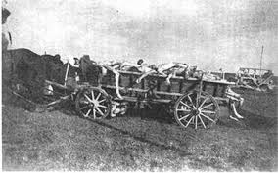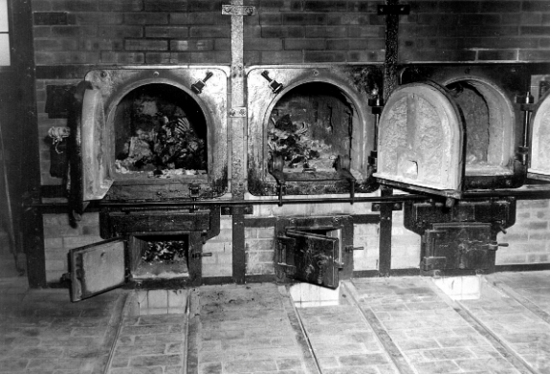
7- Debes de realizar una de estas dos páginas web (Escoge la que quieras) les comparto como ejemplo mi página web, sería una actividad de emprendimiento, donde publiquen o promocionen, un artículo en especial y deben de realizar con material reciclable. El motor de vapor que se les muestra en el video.
Mientras realizas esta actividad, debes de realizar un video como evidencia de que lo realizaste, tu familia te puede colaborar, en caso de no contar con internet, puedes realizar con material reciclable otro objeto tecnológico y dejar la guía y el trabajo con el portero de la institución.
Cuentan con suficiente tiempo para desarrollarlo. (Ustedes son capaces)
Cuando elaboren la página web por favor me envían el link, para ingresar a ella.

CREAR UNA PAGINA WEB GRATIS EN WIX GRADO 11

https://www.youtube.com/watch?v=bMNNxVrB33Y

CREAR PAGINA WEB EN WEBNODE GRADO 11
https://www.youtube.com/watch?v=wd-FeRIoLnY

MOTOR DE VAPOR CASERO
https://www.youtube.com/watch?v=jywA55Fie4Q
EJEMPLOS DE MIS PAGINAS WEB (Blogger)
https://shoes-and-fashion6.webnode.com.co
https://star-technology6.webnode.es

DOCENTE
JORGE IVAN HERRERA CANO

